Памятка населению в случае выявления нахождения беспилотных воздушных судов

Беспилотное воздушное судно (далее - БВС) - воздушное судно, управляемое, контролируемое в полете пилотом, находящимся вне борта такого воздушного судна (внешний пилот).
Учитывая возможность совершения террористических актов с использованием беспилотных воздушных судов, необходимо соблюдать следующие правила.

В случае обнаружения БВС:
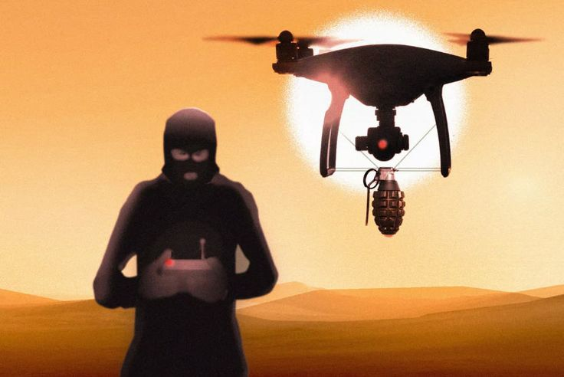необходимо оперативно сообщить полную информацию о месте, количестве и времени выявления с привязкой к местности в следующие службы:
- дежурному ОТД МВД России по Курскому району
(т. 70-57-60 );
- дежурному ЕДДС района (т. 112, т. 54-2-89-15).
необходимо покинуть опасную зоны (либо укрыться в тени зданий, деревьев), предупредить о возможной опасности других граждан.
Запрещается находиться в прямой видимости БВС, пытаться сбить его подручными предметами и иными средствами поражения, пользоваться вблизи радиоаппаратурой, мобильными телефонами, устройствами GPS.

